아파도 쉬지 못하고 계속해서 일해야만 하는 상황이 반복되는 가장 큰 이유는 소득의 단절 때문이다. 이를 극복하기 위한 가장 효과적인 방안은 상병수당인데, 이 제도는 업무 외 상병으로 인해 근로 능력상실이 발생하는 경우 소득을 보장해주는 공적 사회보장제도이다.

한국노총은 20일 더불어민주당 노동존중실천단과 함께 기자회견을 열고, 정춘숙 의원이 대표발의한 국민건강 보험법 일부 개정 법률안(상병수당)을 노동존중실천단 2호 법안으로 발표했다. 정춘숙 의원은 더불어민주당 노동존중 실천 국회의원단 의원이면서, 사회안전망 TF 책임의원을 맡고 있다.

정춘숙 의원은 “감염병 대응을 위한 사회안전망 강화에 국민들의 관심이 높아지면서 정부는 지난해 7월 ‘한국형 뉴딜정책’을 발표해 상병수당 도입을 명시했지만, 구체적인 내용이나 시행시기 등을 밝히진 않았다”며 “전체 노동자 중 90%가 넘는 사람들이 아파도 쉴 수 없는 현실을 외면하지 않으려면 상병수당을 하루빨리 도입해야 한다”고 주장했다. 이어 “한국노총과 민주당은 지난해 중대재해기업처벌법에 이어 노동존중실천단 2호 법안으로 상병수당 제도화를 위한 국민건강보험법 개정을 추진하며 노동존중 실천단은 이 법안이 반드시 연내 국회에서 통과될 수 있도록 최선을 다할 것”이라고 밝혔다.

기자회견에서 앞서 김동명 한국노총 위원장은 “정부도 아프면 3~4일 정도 쉬자고 병역수칙으로 내세웠지만 여전히 아파도 쉴 수 없는 사람들이 많다”며 “일하는 사람이 아프면 쉴 수 있도록 하기 위해서는 우리 사회의 규칙을 바꿔야 한다”고 말했다. 이날 민주당 윤후덕 국회의원도 한국노총과 정책협약을 이행하면서 상병수당을 빠른 시일 내 통과시키도록 하겠다”고 약속했다.
“일하는 모든 사람들에게 상병수당 도입” 한국노총-더불어민주당 법안발의 기자회견

[제14 - 11호]
2021년 1월 21일(목)
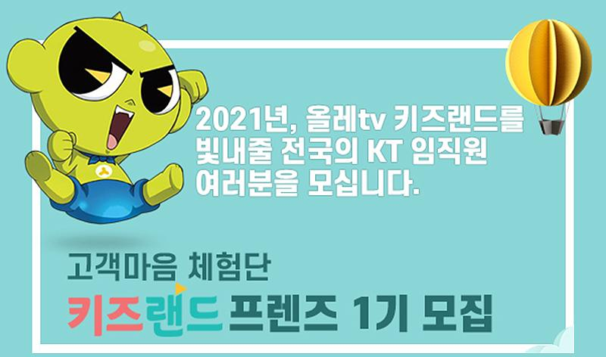
○ 대상 : 9세 이하 자녀가 있는 임직원
○ 기간 : 2021. 1.21(목) ~ 1.28(목) 18시
○ 신청 : nami.jee@kt.com 지원서 제출
○ 활동내용 : 2021년 2월 ~ 7월 (6개월)
- 월 1회 모니터링, 온라인 설문참여,
SNS 체험 후기 작성 등
